ИНСТРУКЦИЯ ПО СБОРКЕ И ЭКСПЛУАТАЦИИ ВИБРОМАССАЖЕРА

LARSEN SHAPE

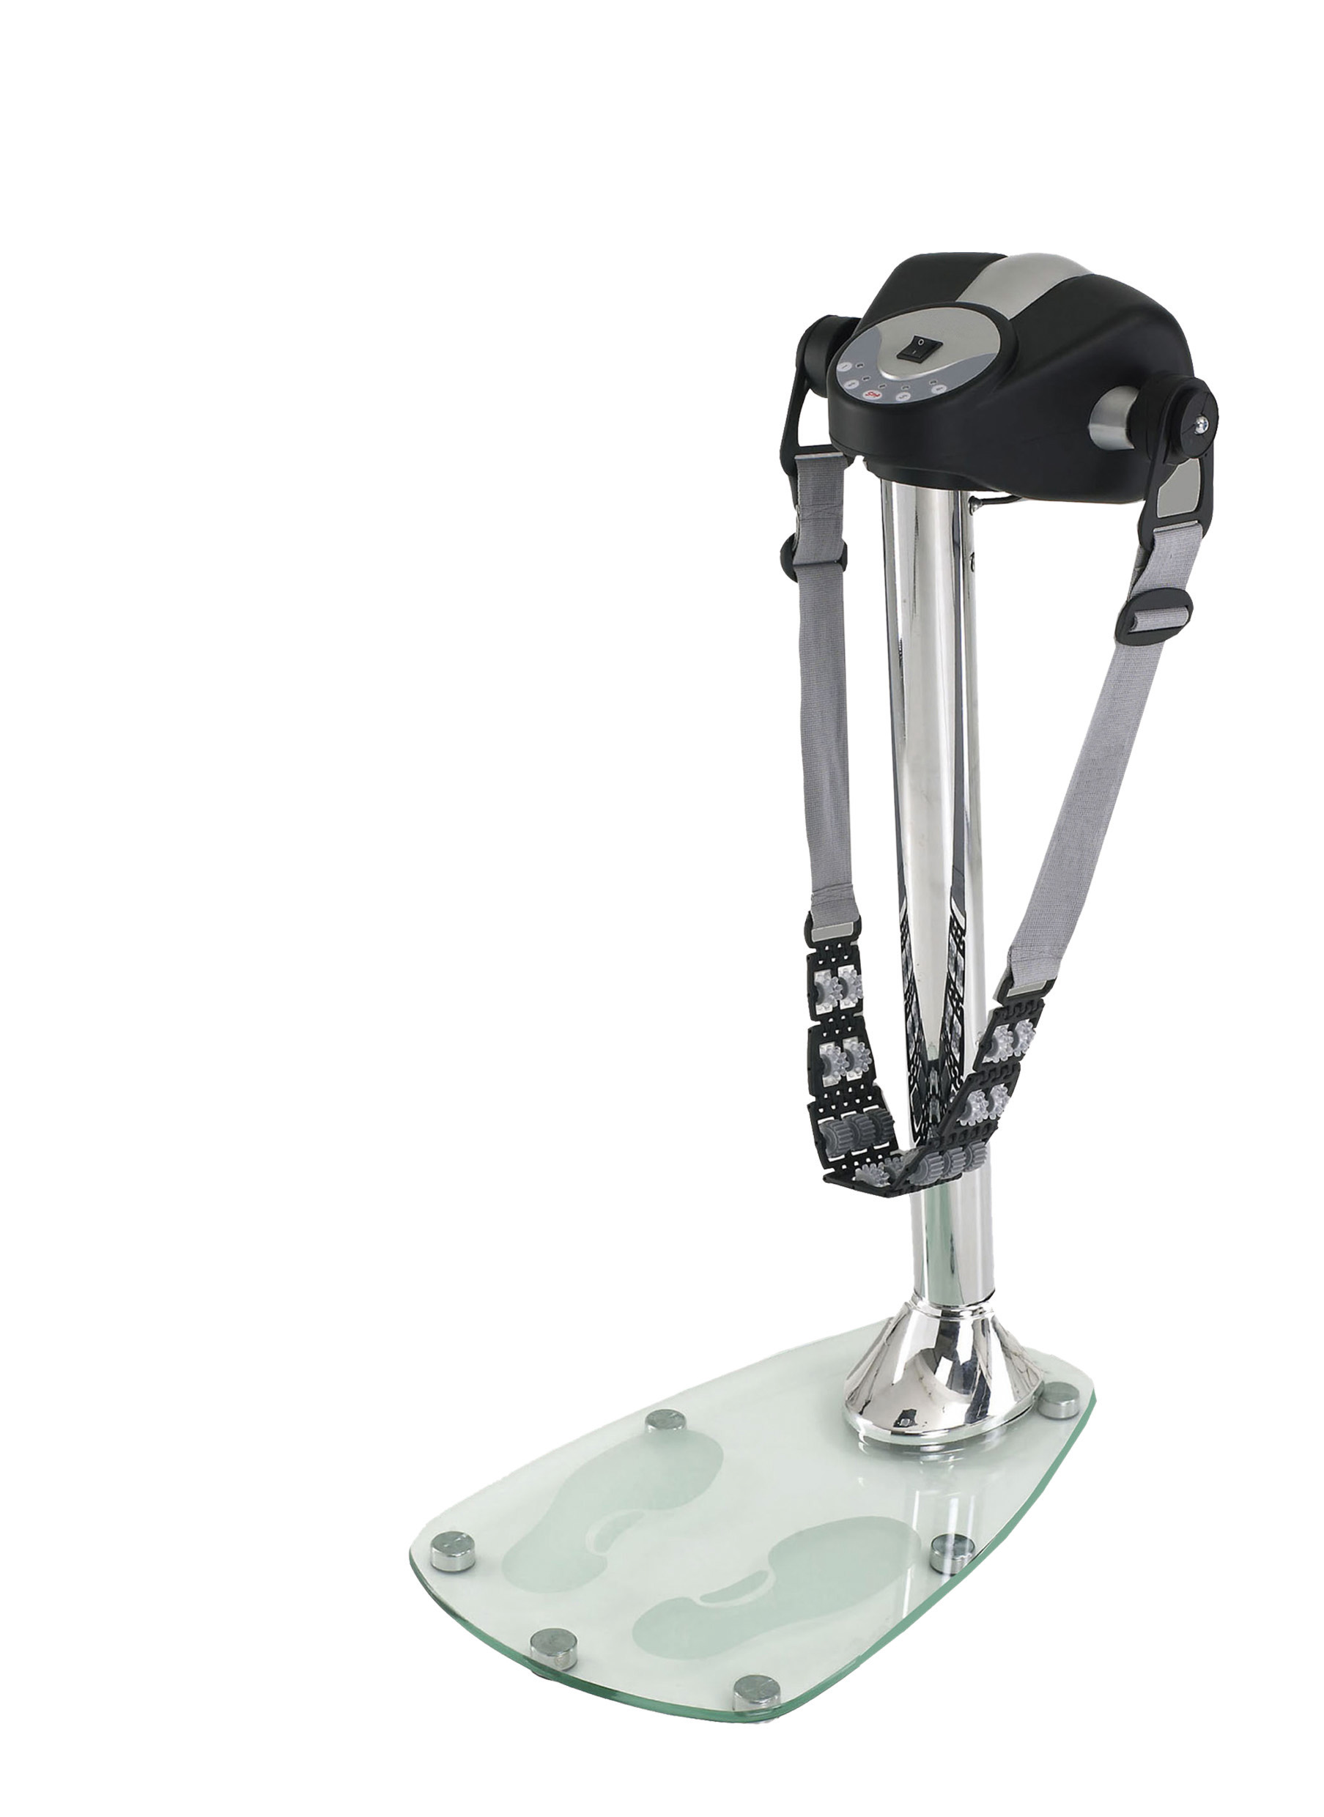

Устройство с массажными лентами (поясами) для массажа тела. Идеально подходит для борьбы с целлюлитом, для разминки и снятия мышечного напряжения перед кардио - и\фитнесс - тренировками, а также для релаксации и восстановления организма после тренировок, для снятия общей физической усталости.
5 массажных поясов с различными массажными эффектами и 4 возможные скорости массажа предоставляют наилучший выбор для достижения ощущения предельного расслабления.

Технические данные:
Большая, удобная нескользящая опора для ступней / Высококачественный электродвигатель / Покрытие титановым порошком серебряного цвета / 4 различных скорости массажа.

Габариты – длина 44см, высота 90 см, ширина 29 см.
Вес брутто/нетто – 22кг/20 кг
Максимальный вес пользователя – 100 кг

Внимание! Массажер Larsen Shape не используется в терапевтических целях.

Согласно международному стандарту ЕТ 951-1, массажер применяется в домашних условиях, а не в профессиональных или коммерческих целях (тренажерных залах, клубах, косметических салонах и т.д.).

Оборудование сконструировано для обеспечения полной безопасности во время его использования. Однако необходимо соблюдать простые правила безопасности.

Информация по технике безопасности
Сохраните данное руководство для дальнейшего использования.

1. Внимательно прочитайте данное руководство перед началом сборки и эксплуатации. Ознакомьте каждого человека с данной инструкцией перед началом занятий.
2. Пожалуйста, проконсультируйтесь со своим врачом перед началом занятий. Особенно это необходимо в том случае, если Вы принимаете какие-либо лекарственные препараты.
3. Если во время занятий ваше самочувствие начнет ухудшаться или Вы почувствуете дискомфорт, немедленно прекратите занятия.
4. Не позволяйте детям и домашним животным находиться около тренажера без Вашего присмотра.
5. Устанавливайте вибромассажер на ровную и устойчивую поверхность, оставляя по бокам по 0,5 м свободного пространства. Рекомендуется использовать специальное покрытие на пол, чтобы не повредить его.
6. Перед началом тренировки убедитесь, что вибромассажер полностью собран, а крепления надежно зафиксированы.
7. Используйте вибромассажер только по прямому назначению. При обнаружении любых неисправностей или постороннего шума, исходящего от тренажера, немедленно прекратите занятия. Не начинайте занятия до тех пор, пока неисправности не будут устранены.
9. Для тренировки надевайте соответствующую спортивную одежду. Одежда не должна быть слишком широкой, чтобы ее свободные концы не попали в механизм вибромассажера. Для занятий надевайте подходящую спортивную обувь.
10. Данная модель вибромассажера предназначена только для массажа в домашних условиях. Запрещается использование в коммерческих тренажерных залах или в других непредусмотренных настоящей инструкцией целях. Максимальный вес пользователя 100 кг.
11. Вибромассажер не может применяться в медицинских целях.
12. Не храните и не используйте вибромассажер в пыльных и сырых помещениях, на балконе, в гараже или около воды.
13. Одновременно на тренажере может заниматься только один человек.

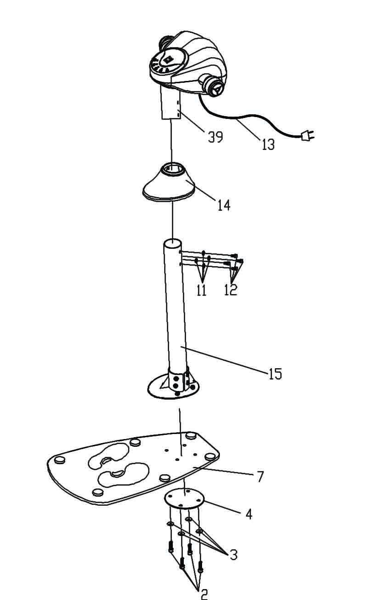
Инструкция по сборке:

1. Распакуйте массажер.
2. Соедините стойку (15) с опорной платформой (7) и диском (4) с помощью винтов (2) и шайб (3).
3. Наденьте связующий элемент – накладку (14) и опустите вниз.
4. Соедините верхнюю деталь (39) со стойкой (15) и закрепите соединение винтами (12) и шайбами (11).
5. Воткните штепсель (13) в розетку.

Внимание! Концы массажного пояса крепятся одновременно слева и справа на обеих сторонах массажера на одинаковые режимы скоростей!

Технические данные:
Электроснабжение – 220V 50 Hz 100W

Ввод в эксплуатацию:
С помощью клавиши «ON-Off » вибромассажер включается и выключается.

Ступени скорости:
Массажер Larsen Shape имеет 4 ступени скорости. Вы можете выбрать нужную Вам.
1 ступень – слабый массаж. ….. 4 ступень – сильный массаж.

Инструкция по использованию.

Важно! Массажер Larsen Shape идеально подходит для
- Борьбы с целлюлитом
- Расслабления напряженных мышц
- Улучшения кровоснабжения мышц.
Рекомендуемая длительность массажа - не более 10 минут. Максимальная продолжительность работы вибромассажера не должна превышать 20 минут. Затем отключите вибромассажер минимум на 30 минут.
Не увеличение продолжительности процедуры массажа, а регулярность занятий наиболее важны в решении Ваших проблем.

П О М Н И Т Е !

- Только регулярный массаж принесет максимальный эффект.
- Нельзя заниматься массажем при любых острых болях, а также при болезнях вен, тромбозах и воспалительных заболеваниях.
Массажные ремни:

1) Основной ремень. При использовании данного ремня рекомендуется надевать легкую одежду, т.к. прямого контакта с кожей быть не должно. Область применения ремня - живот, талия, бедра, ягодицы.
Данный ремень сделан из множества ребристых роликов и производит похожий эффект, как и Антицеллюлитный ремень. Применение этих ремней вместе может дать потрясающий эффект. День ото дня Вы будете наблюдать, как уменьшается жировая ткань. Очень важно избавиться от целлюлита на ранних стадиях, т.к. на поздних стадиях это сделать намного труднее.
2) Двойной ремень. Данный ремень предназначен для релаксирующего массажа спины, плеч и груди. Если Вы стоите лицом к вибромассажеру, ремень будет воздействовать на шею, плечи и мышцы шейного отдела, что особенно важно для людей с шейным артритом. Также в этом положении производится воздействие на мышцы спины, плечи и позвоночник.
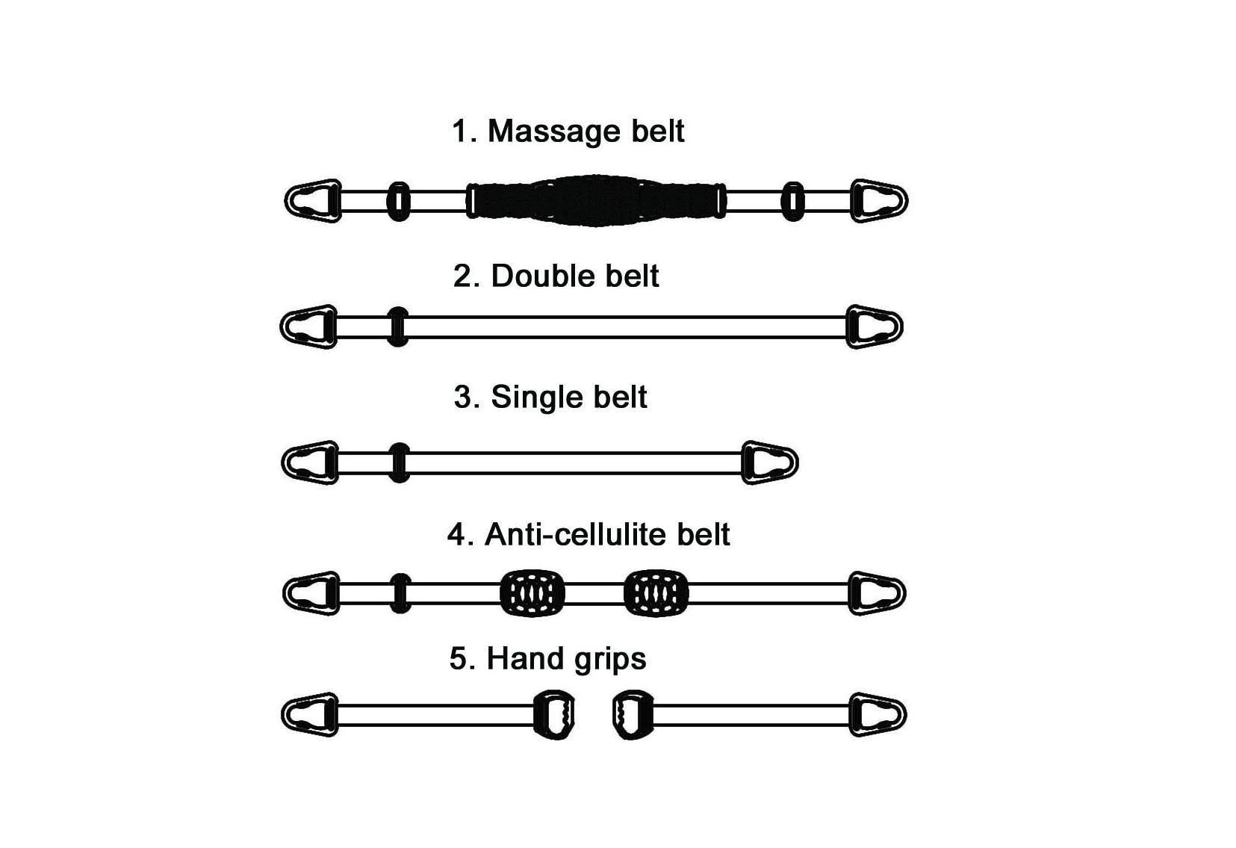
Если стоите спиной к вибромассажеру, воздействие будет сконцентрировано на мышцах грудного отдела. Данное упражнение позволяет поддерживать мышцы груди в тонусе, а также придать груди более красивую форму.
Данный ремень также можно использовать для массажа нижних конечностей. Для этого просто протяните ремни вокруг ног. Это упражнение является наилучшим с точки зрения релаксирующего массажа и позволяет увеличить приток крови к ногам.
3) Одинарный ремень. Назначение данного ремня то же, что и у двойного ремня.
4) Антицеллюлитный ремень. Чтобы достичь хороших результатов за короткое время, Вам необходимо посвятить минимум 3 минуты каждому упражнению. Во время упражнения чаще меняйте положение ремня, чтобы охватить всю область массажа. Не беспокойтесь, если Вы заметили некоторое покраснение. Это происходит из-за дополнительного притока крови к тканям. Через несколько минут покраснение пройдет.
Использование данного ремня для области живота позволяет повысить тонус мышц брюшного отдела, избавиться от излишков жира и нескольких лишних сантиметров. Просто переместите ремень на бедра, чтобы добиться их более красивой формы. Мы советуем Вам совмещать занятия на вибромассажере с низкокалорийной диетой. Особенно актуально применение антицеллюлитного ремня для внутренней части бедер, а также ягодиц, т.к. именно в этих частях тела излишняя жидкость задерживается дольше всего.
Также Вы можете использовать данный ремень для массажа коленей. При этом обязательно убедитесь, что ремни обвязаны вокруг коленей крепко и включена низкая скорость массажа.
5) Кистевые ремни. Эти два ремня предназначены специально для мышц рук. Чтобы снять усталость, достаточно всего нескольких минут массажа. Начиная с кончиков пальцев, вибрации проходят по рукам и доходят до плеч, также воздействуя на мышцы шейного отдела. Данный вид массажа особенно полезен для снятия усталости и напряжения после занятий спортом.

Примеры применения.

1.Массаж спины.
Используется для укрепления всех областей спины, равно как и для снятия их напряжения , например после длительного сидения или езды в автомобиле.
Станьте на опорную платформу и переведите массажный пояс в нужную зону с помощью рук. Благодаря поворотам и наклонам тела, в процессе массажа можно целенаправленно воздействовать на нужные участки спины.

2. Массаж мускулатуры живота (пресса).
Служит для укрепления мышц живота. Положите пояс на проблемную зону и подайте корпус чуть вперед, т.е. немного наклоните. В начале массажа не выбирайте максимальный режим давления на мышцы.

3. Ягодичный массаж и массаж бедер.
Поместите пояс на ягодицы. Для перемещения пояса по участку массируемых мышц, поворачивайтесь и наклоняйте корпус. Следите, чтобы ягодичные мышцы не вышли из зоны массирования.

4. Массаж бедер.
Положите ногу в пояс и переместите его руками до нужного положения на бедре. Стоя в позиции (см.рисунок), постарайтесь не опираться на массажный пояс поднятой ногой. Можете использовать другую опору. Поворачивайте корпус так, чтобы все мышцы бедра были подвергнуты массажу.

5. Массаж икроножных мышц.
Положите ногу в пояс, переместите его на Вашу икроножную мышцу. Стойте так, чтобы пояс не сильно натягивался. Поворачивайте корпус, чтобы мышца массировалась со всех сторон.
Массаж икроножных мышц особенно хорош после долгого стояния на ногах.

СЕРИЯ УПРАЖНЕНИЙ
Массаж живота

Массаж бедер и ягодиц

Массаж шеи

Массаж ног

Гарантийные условия и обязательства.

Оборудование Larsen спроектировано на основе передовых технологий и изготовлено с применением высококачественных материалов. Это гарантирует высокое качество продукции и удовлетворит все Ваши запросы в случае правильной установки и соблюдения правил эксплуатации.
В случае появления заводского дефекта гарантия - 6 месяцев со дня покупки.
Гарантия недействительна в следующих случаях:

- Если обращение произошло по истечении 6 месяцев со дня продажи.
- Дефект возник из-за неправильного использования массажера при сверхсильных нагрузках. (максимальный вес пользователя – 100 кг.)
- Дефект возник при внешнем вмешательстве, неправильной сборке.
- Массажер используется на открытом пространстве, а не в помещении и не по назначению.
Если дефект вызван случайной причиной – механическим воздействием и т.п.
- При наличии механических повреждений – трещин, сколов, деформаций корпуса или элементов конструкции и т.п.
- При наличии внутри изделия посторонних предметов.
- При отсутствии функционально-необходимых элементов конструкции изделия.
- При наличии признаков самостоятельного ремонта и изменений устройства изделия.

Гарантия не распространяется на изделия, имеющие дефекты, причиненные стихийными бедствиями, авариями, домашними животными, насекомыми, а также вызванные отклонением параметров питающей электросети от номинала.
Гарантия не распространяется на ремни, пластмассовые части изделия, батарейки, аккумуляторы, сменные и любые другие части изделия, имеющие естественный ограниченный срок службы.

Гарантия аннулируется при несоблюдении покупателем правил, приведенных в инструкции по эксплуатации изделия.

Изделие, подлежащее гарантийному ремонту должно доставляться к продавцу владельцем.

Не использовать данный вид оборудования в тренажерных залах!

Срок службы оборудования – 5 лет.

